CÁMARA DE REPRESENTANTES
COMISIÓN TERCERA CONSTITUCIONAL PERMANENTE
(ASUNTOS ECONÓMICOS)
SESIÓN FORMAL VIRTUAL

LEGISLATURA 2020– 2021
(Del 20 de julio de 2020 al 20 de junio de 2021)

ORDEN DEL DIA

De la Sesión formal virtual del día miércoles 12 de agosto de 2020
HORA: 10:00 a.m.

Conforme a los dispuesto en la Resolución N° 1125 del 17 de julio de 2020, por medio de la cual se adiciona a la Resolución N°0777 del 6 de abril de 2020, en el sentido de permitir que se lleven a cabo elecciones de orden interno, cuando por razones de Emergencia Sanitaria, el ejercicio de las funciones de la Cámara de Representantes de forma física signifique grave riesgo para la salud o la vida de los congresistas, funcionarios y trabajadores de la Corporación.

I
LLAMADO A LISTA Y VERIFICACIÓN DEL QUÓRUM

II

POSTULACIÓN, VOTACIÓN, ELECCIÓN Y POSESIÓN DE LOS INTEGRANTES DE LA COMISIÓN INTERPARLAMENTARIA DE CRÉDITO PÚBLICO, DE CONFORMIDAD CON EL ARTÍCULO 64 DE LA LEY 5° DE 1992.

III
LO QUE PROPONGAN LOS HONORABLES REPRESENTANTES A LA CÁMARA

NÉSTOR LEONARDO RICO RICO
Presidente

NUBIA LÓPEZ MORALES
Vicepresidenta

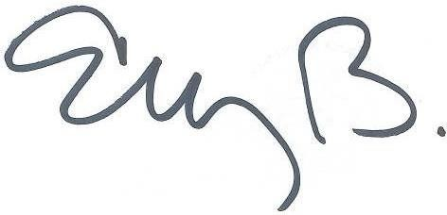
ELIZABETH MARTÍNEZ BARRERA
Secretaria General

